خلاصه نتایج طرح آمارگیری کشتار دام کشتارگاه‌های کشور
فروردین 1405
مقدمه
جمع‌آوری و انتشار آمار کشتار دام کشتارگاه‌های کشور، یکی از فعالیت‌های جاری مرکز آمار ایران است که از سال ۱۳۴۷ تا کنون ادامه دارد. اطلاعات آماری که از این طریق در اختیار برنامه‌ریزان، مسئولان اجرایی و محققان کشور قرار می‌گیرد، هرگاه با سایر اطلاعات موجود در زمینه‌ توزیع جغرافیایی جمعیت کشور، واردات و صادرات و کشتار غیر رسمی تلفیق شود، از دیدگاه‌های زیر می‌تواند مورد استفاده قرار گیرد:
1. محاسبه‌ عرضه سرانه‌ گوشت قرمز به‌عنوان یکی از شاخص‌های وضعیت اجتماعی و اقتصادی؛
2. تخمین برخی از اقلام آماری مرتبط با کشتار دام، از قبیل پوست، روده، کله، پاچه و اندرونه؛
3. تغییرات میانگین وزن لاشه، به‌عنوان شاخصی برای شناخت وضع مراتع کشور؛
4. برنامه‌ریزی برای واردات احتمالی گوشت و توزیع صحیح آن در کشور.
از ویژگی‌های مهم آمار کشتار دام کشتارگاه‌های کشور، استمرار و سرعت اجرای مراحل جمع‌آوری و استخراج آن است که
در نتیجه می‌توان به‌سرعت و در فاصله‌های زمانی کوتاه از اطلاعات حاصل برای برنامه‌ریزی استفاده کرد.
در استفاده از آمارهای این گزارش لازم است نکات زیر، مورد توجه قرار گیرند:
آ ) آمارهای ارائه‌شده، اطلاعات مربوط به کشتار دام در خارج از کشتارگاه‌های رسمی را در بر نمی‌گیرند.
ب) کشتارگاه‌های مجاز بخش خصوصی نیز در این آمارگیری منظور شده‌اند.

آمار کشتار دام در فروردین ۱۴۰5
- مقدار تولید گوشت قرمز در کشتارگاه‌های کشور در ماه فروردین، بر حسب وزن لاشه‌های کشتار شده ۳۳٬۸۱۳ تن بوده است.
- تعداد لاشه‌های قابل مصرف گوسفند و بره ذبح‌شده در ماه فروردین، ۵۵۴ هزار لاشه به وزن ۱۱٬۳۵۳ تن بوده که این تعداد در ماه مشابه سال قبل، ۵۴۵ هزار لاشه به وزن ۱۱٬۳۲۹ تن بوده است. استان خراسان رضوی با ۹۰ هزار لاشه به وزن ۲٬۴۷۱ تن بیش‌ترین تعداد و وزن را در این ماه به خود اختصاص داده ‌است.
- تعداد لاشه‌های قابل مصرف بز و بزغاله ذبح‌شده در ماه فروردین، ۱۲۳ هزار لاشه به وزن ۲٬۰۶۷ تن بوده که این تعداد در ماه مشابه سال قبل، ۱۱۴ هزار لاشه به وزن ۱٬۷۸۷ تن بوده است. استان فارس با ۳۲ هزار لاشه به وزن ۵۴۴ تن بیش‌ترین تعداد و وزن را در این ماه به خود اختصاص داده است.
- تعداد لاشه‌های قابل مصرف گاو و گوساله ذبح‌شده در ماه فروردین، ۸۷ هزار لاشه به وزن ۱۹٬۶۹۳ تن بوده که این تعداد در ماه مشابه سال قبل، ۹۲ هزار لاشه به وزن ۲۰٬۸۳۳ تن بوده است. استان تهران با ۱۰ هزار لاشه بیش‌ترین تعداد و استان گیلان با ۲٬۰۶۱ تن بیش‌ترین وزن را در این ماه به خود اختصاص داده ‌است.
- تعداد لاشه‌های قابل مصرف گاومیش و بچه‌گاومیش ذبح‌شده در ماه فروردین، ۲٬۰۵۰ لاشه به وزن ۴۱۵ تن بوده که این تعداد در ماه مشابه سال قبل، ۲٬۴۵۸ لاشه به وزن ۴۹۷ تن بوده است. استان خوزستان با ۱٬۲۹۹ لاشه به وزن ۲۶۲ تن بیش‌ترین تعداد و وزن را در این ماه به خود اختصاص داده است.
- تعداد لاشه‌های قابل مصرف شتر و بچه‌شتر ذبح‌شده در ماه فروردین، ۱٬۴۲۲ لاشه به وزن ۲۸۵ تن بوده که این تعداد در ماه مشابه سال قبل، ۱٬۵۱۷ لاشه به وزن ۳۰۸ تن بوده است. استان سیستان و بلوچستان با ۳۵۳ لاشه به وزن ۷۵ تن بیش‌ترین تعداد و وزن را در این ماه به خود اختصاص داده‌ است.
- در ماه فروردین، متوسط وزن لاشه های گوسفند و بره ۲۰٫۵۱ کیلوگرم، بز و بزغاله ۱۶٫۸۴ کیلوگرم، گاو و گوساله ۲۲۵٫۹۸ کیلوگرم، گاومیش و بچه‌گاومیش ۲۰۲٫۲۲ کیلوگرم، و شتر و بچه‌شتر ۲۰۰٫۳۵ کیلوگرم بوده است.
مقدار تولید گوشت قرمز در کشتارگاه‌های رسمی کشور در فروردین ۱۴۰۵ نسبت به ماه قبل (اسفند ۱۴۰۴) در حدود ۵ درصد کاهش داشته است. همچنین مقایسه عملکرد کشتارگاه‌های رسمی کشور در فروردین ۱۴۰۵ با ماه مشابه سال ۱۴۰۴، نشان‌دهنده کاهش ۳ درصدی مقدار تولید گوشت قرمز است. مقدار تولید گوشت در فروردین ۱۴۰۵ نسبت به ماه مشابه سال ۱۴۰۴ برای گوسفند و بره حدود ۰٫۲ درصد، برای بز و بزغاله ۱۶ درصد افزایش و برای گاو و گوساله ۵ درصد، برای گاومیش و بچه‌گاومیش ۱۶ درصد و برای شتر و بچه‌شتر ۷ درصد کاهش داشته است.
بررسی نتایج حاصل از سایر طرح‌های آمارگیری در زیربخش دام نشان می‌دهد که بخشی از کشتار دام، به‌ویژه دام سبک، در خارج از کشتارگاه‌های رسمی انجام می‌شود، که آمار مربوط به این نوع کشتار در این طرح لحاظ نشده است.

جدول 1- تعداد لاشه‌های قابل مصرف انواع دام ذبح‌شده در کشتارگاه‌های کشور در ماه فروردین ۱۴۰۵ و درصد تغییر آن نسبت به ماه مشابه سال قبل
دوره زمانی | گوسفند و بره | بز و بزغاله | گاو و گوساله | گاومیش و بچه‌گاومیش | شتر و بچه‌شتر
فروردین ۱۴۰۴ | 544٬944 | 113٬935 | 91٬581 | 2٬458 | 1٬517
فروردین ۱۴۰۵ | 553٬633 | 122٬760 | 87٬148 | 2٬050 | 1٬422
تغییر | ۲٪ | ۸٪ | ۵٪- | ۱۷٪- | ۶٪-

جدول 2- وزن لاشه‌های قابل مصرف انواع دام ذبح‌شده در کشتارگاه‌های کشور در ماه فروردین ۱۴۰۵ و درصد تغییر آن نسبت به ماه مشابه سال قبل (تُن)
دوره زمانی | جمع | گوسفند و بره | بز و بزغاله | گاو و گوساله | گاومیش و بچه‌گاومیش | شتر و بچه‌شتر
فروردین ۱۴۰۴ | 34٬754 | 11٬329 | 1٬787 | 20٬833 | 497 | 308
فروردین ۱۴۰۵ | 33٬813 | 11٬353 | 2٬067 | 19٬693 | 415 | 285
تغییر | ۳٪- | ۰٫۲٪ | ۱۶ | ۵- | ۱۶٪- | ۷٪-
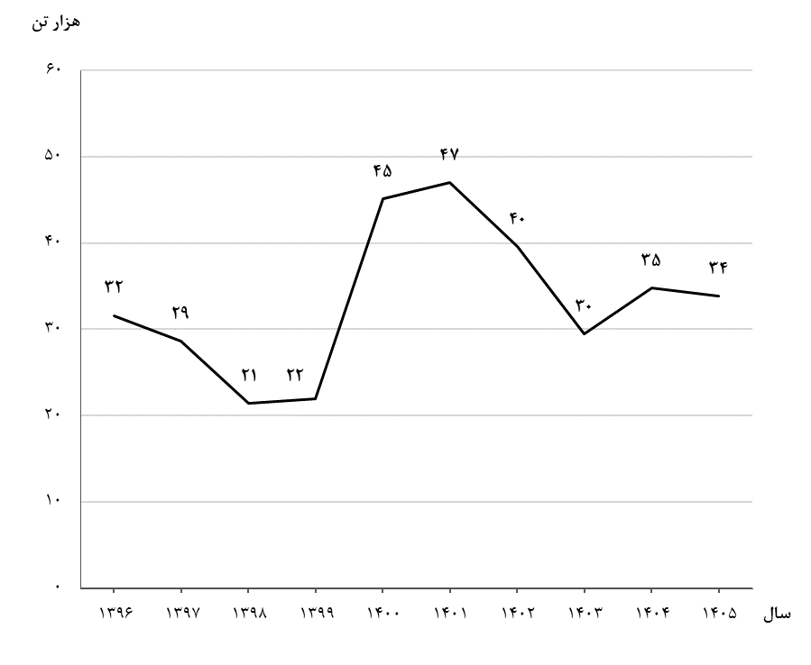

شکل 1- روند تغییرات عرضه گوشت قرمز در کشتارگاه‌های کشور در ماه فروردین سال‌های ۱۳۹۶ تا ۱۴۰۵
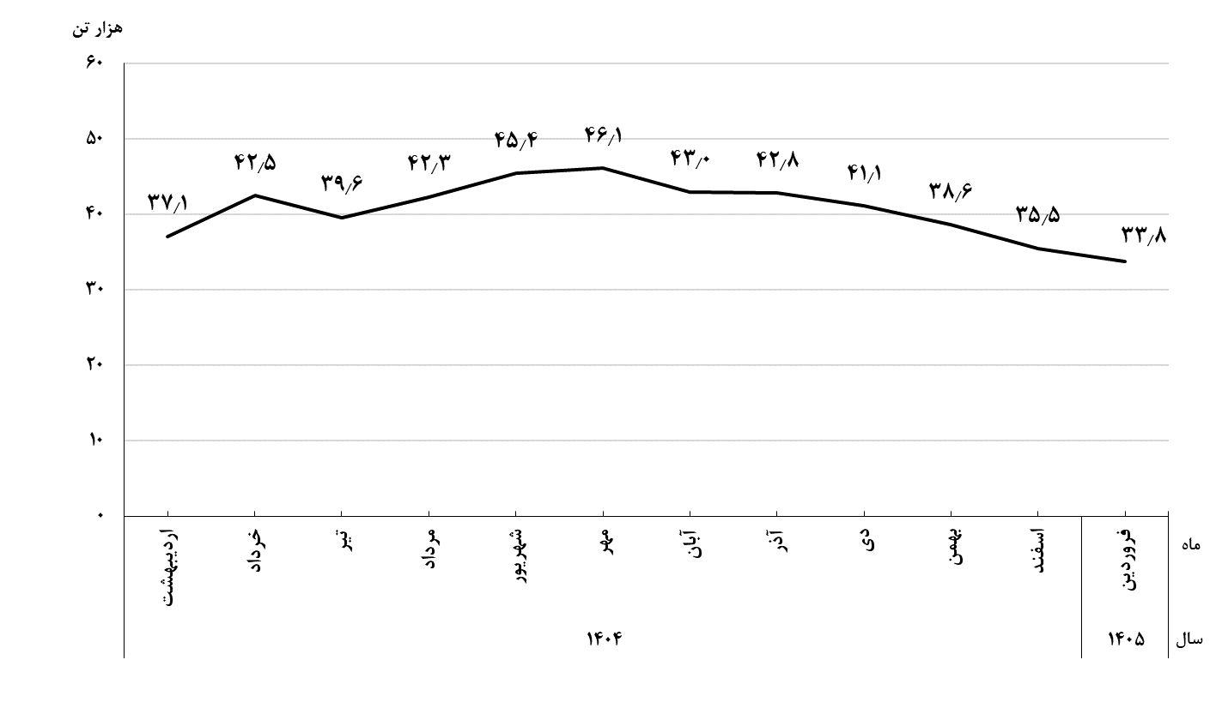
شکل 2- روند تغییرات ماهانه عرضه گوشت قرمز در کشتارگاه‌های کشور در ۱۲ ماه اخیر
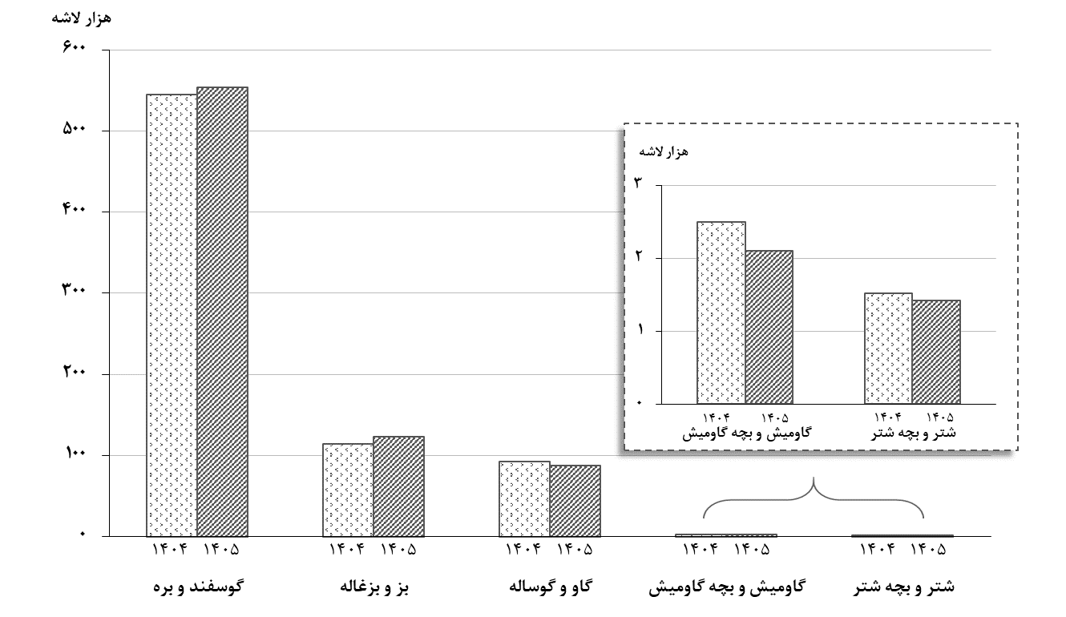
شکل 3- مقایسه تعداد لاشه‌های قابل مصرف انواع دام ذبح‌شده در کشتارگاه‌های کشور در فروردین ۱۴۰۴ و ۱۴۰۵
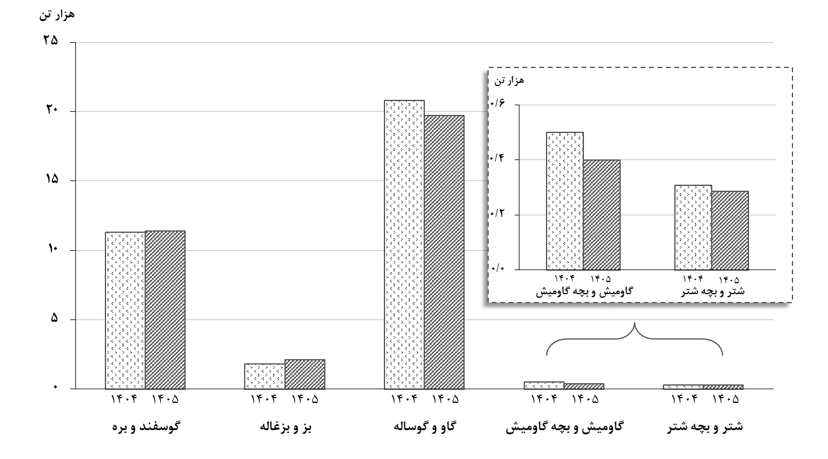
شکل 4- مقایسه وزن لاشه‌های قابل مصرف انواع دام ذبح‌شده در کشتارگاه‌های کشور در فروردین ۱۴۰۴ و ۱۴۰۵

